**5.5 Κληρονομικότητα**

**Παρατηρήσεις στη θεωρία**

**α. Τα χαρακτηριστικά των οργανισμών διακρίνονται σε:**

**1. επίκτητα χαρακτηριστικά**

* οφείλονται σε επίδραση του περιβάλλοντος
* συνιστούν τον φαινότυπο

**2. κληρονομικά χαρακτηριστικά**

* η μεταβίβαση τους ονομάζεται κληρονομικότητα
* καθορίζονται και μεταβιβάζονται μέσω των αλληλόμορφων γονιδίων
* συνιστούν τον φαινότυπο.

**β. Αλληλόμορφα γονίδια**

1.Τοσύνολο τουςσε ένα οργανισμόαποτελεί τον γονότυπο.

2. Βρίσκονται στα ομόλογα χρωμοσώματα και προέρχονται από τους γονείς.

**γ. Νόμοι του Μέντελ**

1. Τα άτομα που προέρχονται από διασταύρωση ομόζυγων γονέων οι οποίοι διαφέρουν σε ένα η περισσότερα χαρακτηριστικά είναι ομοιόμορφα μεταξύ τους ως προς τα χαρακτηριστικά αυτά.

2.Όταν διασταυρώνουμε ετερόζυγα άτομα, επανεμφανίζονται στους απογόνους τους τα χαρακτηριστικά των γονέων τους με καθορισμένη αναλογία.

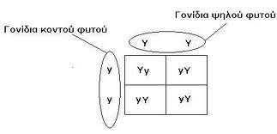

Σε ποιο νόμο του Μέντελ αναφέρεται η παραπάνω διασταύρωση;

[**http://photodentro.edu.gr/lor/r/8521/6678**](http://photodentro.edu.gr/lor/r/8521/6678)

**Φύλλο εργασίας**

**ΘΕΜΑ 1**

Να αντιστοιχήσετε τους όρους της στήλης Ι με τις προτάσεις της στήλης ΙΙ.

|  |  |
| --- | --- |
| **ΣΤΗΛΗ Ι** | **ΣΤΗΛΗ ΙΙ** |
| 1. Φαινότυπος | α. Το σύνολο των αλληλόμορφων του κυττάρου |
| 2. Κληρονομικό χαρακτηριστικό | β. Η γνώση της επιστήμης της Βιολογίας |
| 3. Κληρονομικότητα | γ. Γραμμή τριχοφυΐας |
| 4. Γονότυπος | δ. Η μεταβίβαση γενετικών χαρακτηριστικών στους απογόνους |
| 5. Επίκτητο χαρακτηριστικό | ε. Το σύνολο των χαρακτηριστικών του οργανισμών |

**ΘΕΜΑ 2**

Η ικανότητα ή η αδυναμία αναδίπλωσης της γλώσσας είναι ένα κληρονομικό χαρακτηριστικό. Αν συμβολίσουμε με Α το επικρατές για την ικανότητα αναδίπλωσης της γλώσσας και με α το υπολειπόμενο για την αδυναμία αναδίπλωσης της γλώσσας, να απαντήσετε με το σύμβολο Σ για τις σωστές ή με το σύμβολο Λ για τις λανθασμένες προτάσεις που ακολουθούν. Να αιτιολογήσετε όλες τις απαντήσεις σας.

**2.1.** Αν ο πατέρας είναι ομόζυγος ως προς το επικρατές γονίδιο και η μητέρα ετερόζυγη, τότε όλα τα παιδιά θα είναι ομόζυγα και θα έχουν την ικανότητα αναδίπλωσης της γλώσσας.

**2.2.** Αν και οι δύο γονείς είναι ετερόζυγοι η πιθανότητα να γεννηθεί παιδί με ικανότητα αναδίπλωσης γλώσσας είναι 25%.

**2.3.** Αν ο πατέρας είναι ομόζυγος ως προς το υπολειπόμενο γονίδιο και η μητέρα ομόζυγη ως προς το επικρατές γονίδιο, τότε το 75% των παιδιών είναι ετερόζυγα και έχουν την ικανότητα αναδίπλωσης της γλώσσας.

**2.4.** Αν η μητέρα είναι ομόζυγη ως προς το υπολειπόμενο γονίδιο και ο πατέρας ετερόζυγος, τότε η πιθανότητα τότε η πιθανότητα να γεννηθούν παιδιά με αδυναμία αναδίπλωσης της γλώσσας είναι 50%.

**2.5.** Αν και οι δύο γονείς είναι ετερόζυγοι το πρώτο παιδί έχει πιθανότητα 50% να είναι ετερόζυγο και με ικανότητα αναδίπλωσης της γλώσσας.

**ΘΕΜΑ 3**

Χρησιμοποιώντας το σύμβολο Φ για τα κανονικά φτερά της μύγας και φ για τα κοντά φτερά να απαντήσετε στις παρακάτω ερωτήσεις.

**3.1.** Ποιος είναι ο γονότυπος της μύγας με κανονικά φτερά;

**3.2.** ποιοι είναι οι γαμέτες που προκύπτουν σε κάθε περίπτωση;

**3.3.** Να γράψετε τις διασταυρώσεις μιας μύγας με κανονικά φτερά ομόζυγη ή ετερόζυγη με μια μύγα με κοντά φτερά. Ποιοι θα είναι οι φαινότυποι των απογόνων σε κάθε περίπτωση;

**ΘΕΜΑ 4**

Δίνεται η παρακάτω διασταύρωση που αφορά ψηλά και κοντά φυτά μοσχομπίζελου.

α1 α2

Γονείς ψηλά κοντά

φυτά φυτά

διασταύρωση

β

Απόγονοι ψηλά

φυτά

**4.1.** Ποιο είναι το επικρατές και ποιο το υπολειπόμενο γονίδιο;

**4.2.** Να γράψετε τους γονότυπους όλων των ατόμων.

**4.3.** Να διατυπώσετε τον νόμο του Μέντελ που ισχύει στην παραπάνω διασταύρωση. **ΘΕΜΑ 5**

Στα ποντίκια το γονίδιο Μ για το μαύρο χρώμα τριχώματος, επικρατεί του γονιδίου μ του καφέ χρώματος.

**5.1.** Ποιος μπορεί να είναι ο γονότυπος του μαύρου ποντικού;

**5.2.** Ποιος είναι γονότυπος του καφέ ποντικού;

**5.3.** Προσπαθήστε να περιγράψετε την πορεία που θα ακολουθούσατε, αν σας ζητούσε κάποιος να προσδιορίσετε αν ο μαύρος ποντικός είναι ομόζυγος ή ετερόζυγος.

**5.6 Μεταλλάξεις**

**Παρατηρήσεις στη θεωρία**

**α. Μεταλλάξεις:** είναι αλλαγές στο γενετικό υλικό οι οποίες συμβαίνουν σε σωματικά ή γεννητικά κύτταρα

**β.** Μπορεί να προκαλέσουν**:**

1. ασθένειες

2. γενετική ποικιλότητα

**γ.** Δημιουργούν νέα αλληλόμορφα οπότε:

1. προσδίδουν νέες ιδιότητες στον οργανισμό ή

2. αυξάνουν την γενετική ποικιλότητα

**δ.** Προκαλούνται:

1. τυχαία ή

2. από μεταλλαξιογόνους παράγοντες όπως:

* χημικές ουσίες
* ακτινοβολίες π.χ. υπεριώδεις

**ε.** Διακρίνονται σε:

1. γονιδιακές π.χ. αλφισμός

2. αριθμητικές οι οποίες προκύπτουν από αλλαγές στον αριθμό των χρωμοσωμάτων π.χ. σύνδρομο Down (ντάουν) κατά την οποία τα κύτταρα του ασθενούς οργανισμού εμφανίζουν 47 χρωμοσώματα τα οποία συνήθως προέρχονται από τη γονιμοποίηση ενός ωαρίου με 24 χρωμοσώματα και ενός σπερματοζωαρίου με 23 χρωμοσώματα.

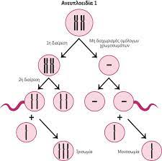

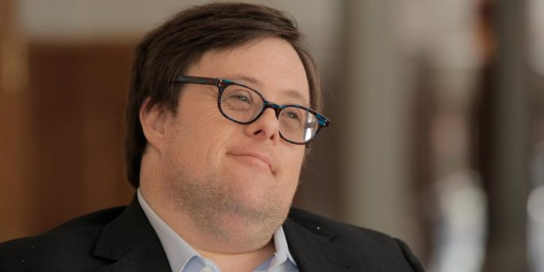Ο Ισπανός Πάμπλο Πινέδα είναι ο πρώτος στην Ευρώπη πτυχιούχος πανεπιστημίου που έχει σύνδρομο Down. Χρειάζεται να περάσει ακόμη τέσσερις εξετάσεις, για να πραγματοποιήσει το όνειρό του: να γίνει δάσκαλος. Αυτό δεν είναι τόσο ασυνήθιστο στην Ισπανία, το 85% των παιδιών με σύνδρομο Down πηγαίνουν στο κανονικό σχολείο.

[](https://psychografimata.com/wp-content/uploads/2012/03/pagosmia-imera-syndromou-down.jpg)Η 21η Μαρτίου κάθε χρόνου έχει οριστεί ως η Παγκόσμια Ημέρα για το Σύνδρομο Down. Επιλέχθηκε η συγκεκριμένη μέρα με βάση τα αριθμητικά δεδομένα που συνθέτουν το σύνδρομο (3ο χρωμόσωμα στο 21ο ζεύγος = 3.21).

Καθιερώθηκε το 2006, με πρωτοβουλία του γιατρού Στυλιανού Αντωναράκη, καθηγητή Γενετικής στο Πανεπιστήμιο της Γενεύης, με σκοπό την ενημέρωση κι ευαισθητοποίηση της διεθνούς κοινότητας για το σύνδρομο Down.

**Φύλλο εργασίας**

**ΘΕΜΑ 1**

Να συμπληρώσετε τα κενά με τις κατάλληλες λέξεις στις παρακάτω προτάσεις.

Οι αλλαγές που συμβαίνουν στο DNA ονομάζονται ………………………………(1).

Οι παράγοντες που τις προκαλούν ονομάζονται …………………………………(2) και μπορεί να είναι …………………………..(3) ουσίες ή …………………………..(4).

Η έλλειψη μελανίνης ονομάζεται ……………………………..(5) και είναι αποτέλεσμα ………………………………………(6) μετάλλαξης, ενώ το σύνδρομο Ντάουν είναι αποτέλεσμα ………………………………………(7) μετάλλαξης.

**ΘΕΜΑ 2**

Να αντιστοιχήσετε τους όρους της στήλης Ι με τις προτάσεις της στήλης ΙΙ.

|  |  |
| --- | --- |
| **ΣΤΗΛΗ Ι** | **ΣΤΗΛΗ ΙΙ** |
| 1. Μεταλλαξογόνοι παράγοντες | α. Έλλειψη μελανίνης |
| 2. Αλφισμός | β. Οφείλεται σε επικρατές αλληλόμορφο |
| 3. Σύνδρομο Ντάουν (Down) | γ. Προσδίδει νέες ιδιότητες |
| 4. Ικανότητα αναδίπλωσης της γλώσσας | δ. Υπεριώδης ακτινοβολία |
| 5. Γενετική ποικιλότητα | ε. Αλλαγή στον αριθμό των χρωμοσωμάτων |

**ΘΕΜΑ 3**

Στην παρακάτω εικόνα φαίνεται ο καρυότυπος του κυττάρου ενός ανθρώπου.

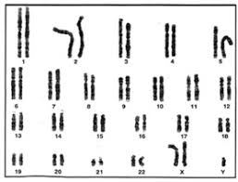

Πόσα αυτοσωμικά και πόσα φυλετικά χρωμοσώματα υπάρχουν; Πρόκειται για φυσιολογικό η μεταλλαγμένο κύτταρο;